Import FEC
bobbee

L’import FEC est accessible en Production depuis le menu Comptabilité / Imports :
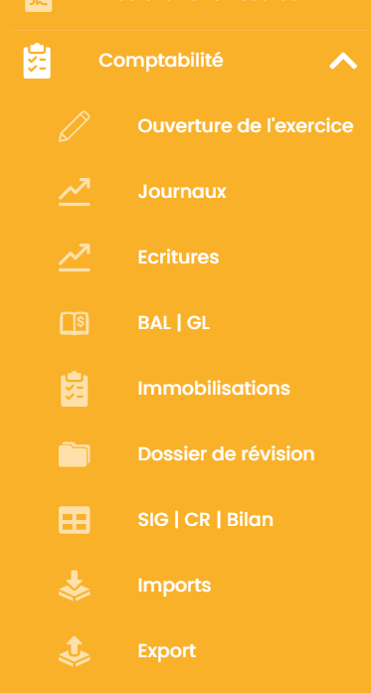

1. COMMENT IMPORTER UN FEC ?
Cliquez sur  puis sur Importer un fichier d’écritures comptables.
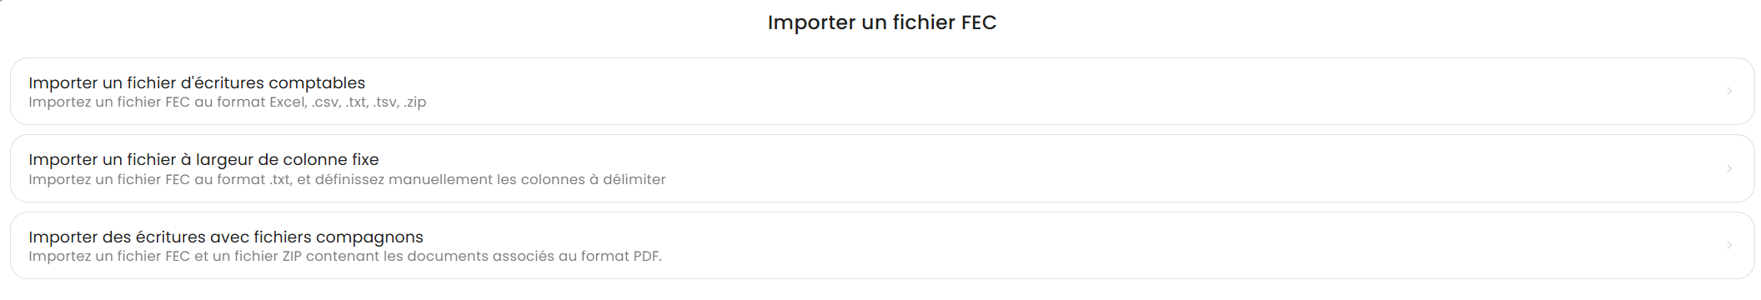
Sélectionnez le fichier à importer.
Le nom de l’import s’alimente automatiquement, mais il reste modifiable. Sélectionnez ou créez l’exercice comptable concerné.
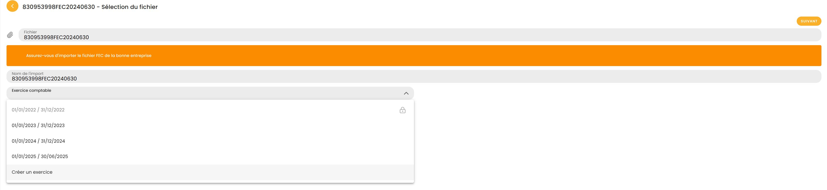

 | Si le nom du fichier FEC importé contient le n° SIREN, un contrôle est effectué par rapport au n° SIREN indiqué dans le dossier concerné.  En cas de différence, un message d’alerte vous invite à vérifier si vous réalisez bien l’import dans le bon dossier.
Cliquez sur Suivant pour accéder à la correspondance des comptes comptables.
À gauche se trouvent les comptes provenant du FEC et à droite les comptes issus du plan comptable attaché au dossier. L’objectif est de faire correspondre chaque compte en provenance du FEC avec le compte équivalent figurant dans le plan comptable du dossier.
Comptes et libellés issus du plan comptable attaché au dossier
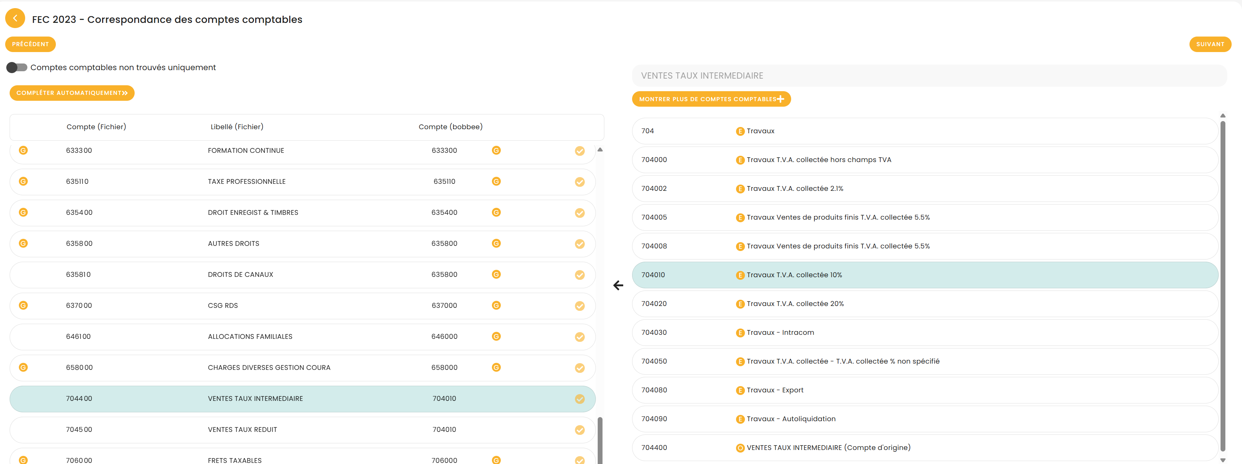
Comptes et libellés provenant du FEC

Propositions de correspondances faites par bobbee

Les éléments à traiter dans le cadre des propositions de correspondance :
Pastille jaune = Correspondance faite et validée par bobbee.
Pastille grise = Correspondance faite mais non validée par bobbee. Pour la valider, cochez la pastille grise.
OU
Correspondance non faite, vous devez sélectionner le compte dans la liste des comptes à droite. bobbee met en surbrillance la proposition qu’il juge la plus pertinente. Si besoin, vous pouvez afficher plus de comptes dans la liste à l’aide du bouton Montrer plus de comptes comptables .
Les sigles :
- E = compte existant, vous prenez le compte qui existe dans le plan comptable rattaché à votre dossier.
- O = compte d’origine, vous choisissez de conserver le compte provenant du FEC.
- G = compte général.

Pour faciliter le traitement, nous vous recommandons d’utiliser les options suivantes :
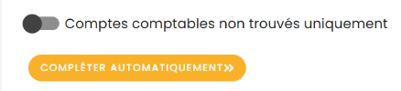
- Comptes comptables non trouvés uniquement : permet d’afficher uniquement les lignes dont une correspondance a été faite mais non validée par bobbee et les lignes sans correspondance (lignes ayant une pastille grise).
- Compléter automatiquement : permet de valider en une seule fois toutes les suggestions de correspondances faites par bobbee et qui n’étaient pas validées. Ainsi, il ne vous reste qu’à traiter les lignes sans correspondance.
🚩 Attention : Si lors des correspondances de comptes vous décidez de conserver le compte d'origine, une fois l'import du FEC terminé, pensez à paramétrer correctement le plan comptable pour les comptes impactés par la TVA.
Cliquez ensuite sur Suivant pour accéder à la correspondance des journaux.
bobbee analyse la cohérence entre les écritures et le type des journaux importés. Si une anomalie est détectée, une pastille rouge sur le journal concerné vous indique le nombre d’anomalies.

Pour la traiter, placez-vous sur le journal, les erreurs sont affichées par défaut en non affectés :
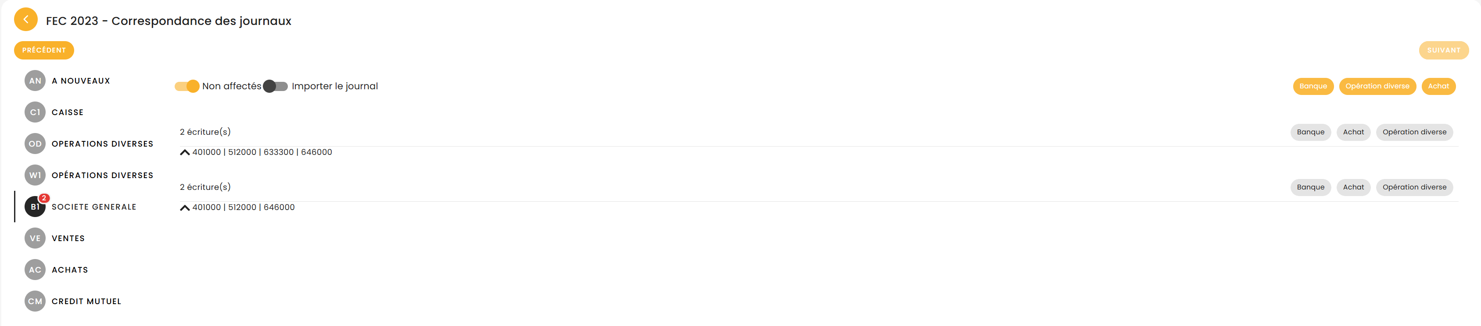Dans l’exemple ci-dessus, il y a des écritures contenant des comptes de la classe 6* et des comptes 401* dans un journal de banque. bobbee vous alerte (pastille rouge) afin de vous inviter à vérifier si ces écritures doivent bien être importées dans le journal concerné.

Pour une écriture en anomalie, cliquez sur l’une des pastilles en bout de ligne pour l’affecter au journal correspondant (Banque, Achat ou Opération diverse).

Vous pouvez affecter toutes les écritures à un journal en désélectionnant les autres journaux dans l’en-tête (les journaux non sélectionnés sont grisés) :
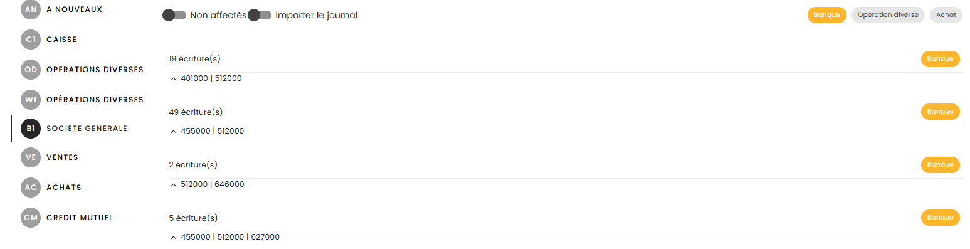

La coche ‘Importer le journal’ vous permet de créer un sous-journal.
Exemple :
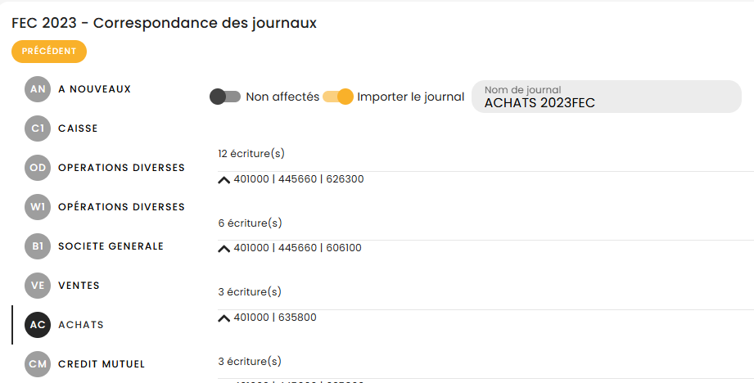
Les opérations actuellement dans le journal ‘Achats’ seront importées dans un sous-journal ‘ACHATS 2023FEC’.
Pour visualiser les sous-journaux créés, cliquez sur le bouton Étiquettes puis allez dans l’onglet Journaux.
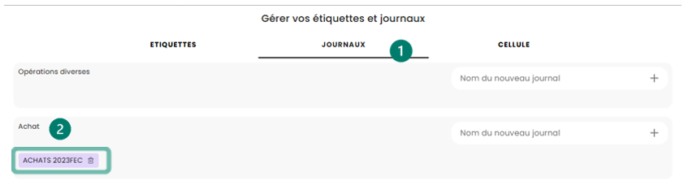

Cliquez sur Suivant pour accéder à la correspondance des comptes bancaires.
Cette étape consiste à associer les comptes bancaires présents dans le FEC avec ceux existants dans le dossier.
Positionnez-vous sur la ligne à importer et dans la liste sélectionnez la banque correspondante :
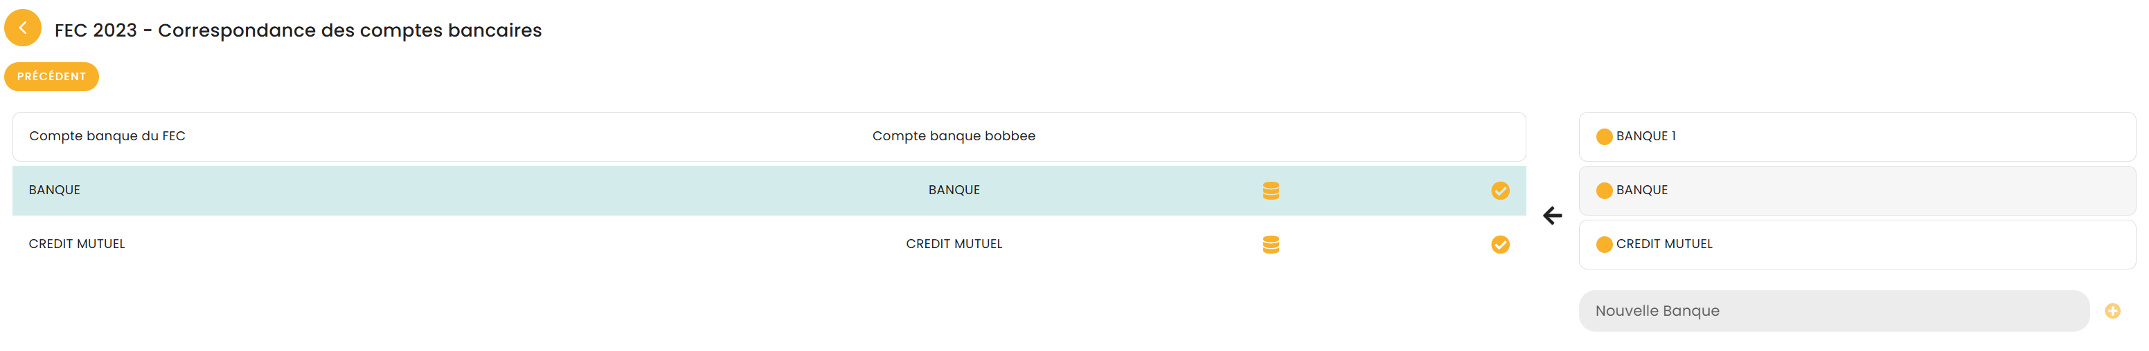
Si la banque n’existe pas, il faut la créer dans la zone ‘Nouvelle banque’. Indiquez le nom de la banque et cliquez sur :
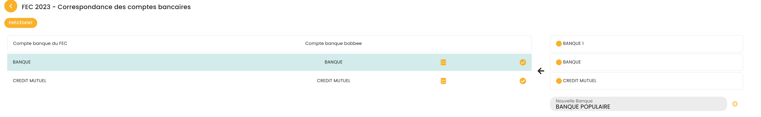

Cliquez sur Suivant pour accéder à la correspondance des comptes de l’exploitant et de certains comptes tiers 108 - 421 - 425 - 455 - 467. Cette étape permet d’individualiser ces comptes et de les associer aux tiers existants dans le dossier.
Positionnez-vous sur le compte à importer et dans la liste sélectionnez l’exploitant ou le tiers correspondant :
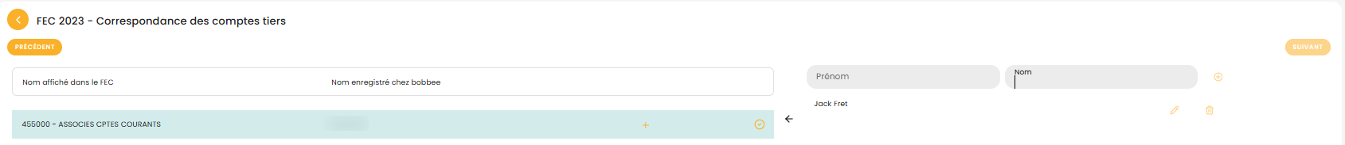

Si l’exploitant ou le tiers n’existe pas, il faut le créer en indiquant son Prénom et son Nom et en cliquant sur :

Cliquez sur Suivant pour accéder à la correspondance des comptes clients et fournisseurs.
Cette étape permet la création des fiches tiers clients et fournisseurs. Dans bobbee, il y a un compte unique 401000 qui est rattaché à plusieurs tiers fournisseurs et un compte unique 411000 qui est rattaché à plusieurs tiers clients.
Pour la création des fiches tiers, vous pouvez :
- Traiter manuellement chaque ligne : positionnez-vous sur chaque ligne, puis allez dans ‘Autres sociétés’ pour retrouver le tiers concerné dans la liste fournie par bobbee (base de données de l’INSEE).

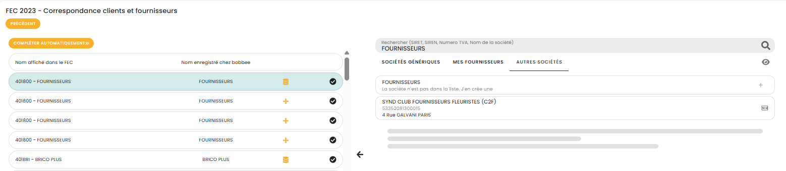

Si le tiers n’existe pas dans la base de données de l’INSEE, vous pouvez le créer manuellement en cliquant sur + :

- Effectuer une complétion en automatique : cliquez sur ‘Compléter automatiquement’ afin que bobbee crée automatiquement les fiches des tiers à partir du libellé du compte tiers.

 | En cas de complétion automatique, bobbee crée les fiches des tiers sans lien avec la base de données de l’INSEE.

Retrouvez l’ensemble des tiers créés en Production en cliquant sur le bouton tiers :


Lors d’un premier import, le paramétrage des correspondances effectué est sauvegardé après chaque étape afin d’en bénéficier immédiatement lors des prochains imports.

Cliquez sur Suivant pour accéder à la vérification.

Cette étape permet de vérifier si des anomalies sont présentes. Examinez le statut affiché pour vérifier la présence d’anomalies. Pour accéder facilement aux anomalies, utilisez les filtres prévus et identifiez les points à corriger.
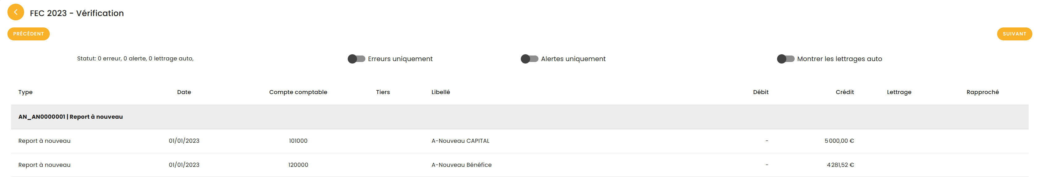
Cliquez sur Suivant pour accéder à la validation.

Cette étape permet de visualiser la balance et le grand livre du FEC qui vont être importés.
Vous pouvez visualiser l’ensemble des comptes ainsi que les totaux qui vont être importés. Vérifiez le résultat comptable à l’aide de la balance générée depuis le logiciel de provenance du FEC.
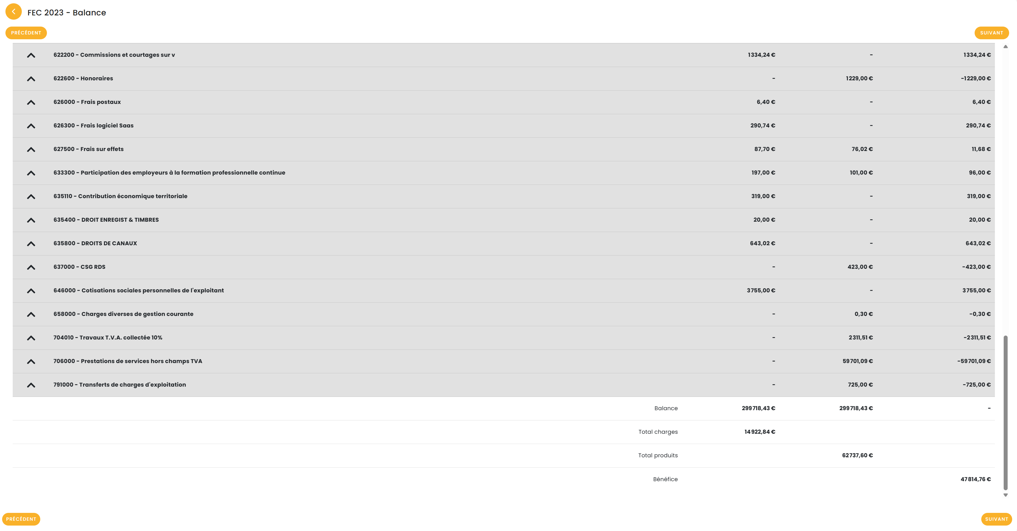
Cliquez sur Suivant pour finaliser l’import.

Vérifiez l’exercice d’import et indiquez si vous souhaitez intégrer les reports à-nouveaux présents dans le fichier et/ou clôturer l’exercice après l’import.
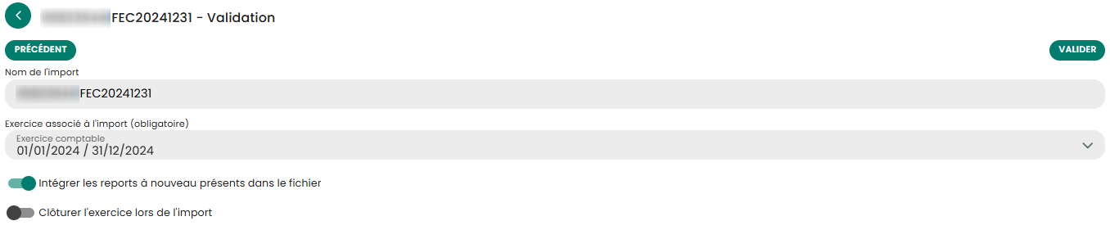

 | Dans le menu Mon dossier / onglet Exercices, bobbee vous alerte s’il détecte la présence des reports à nouveaux en double.
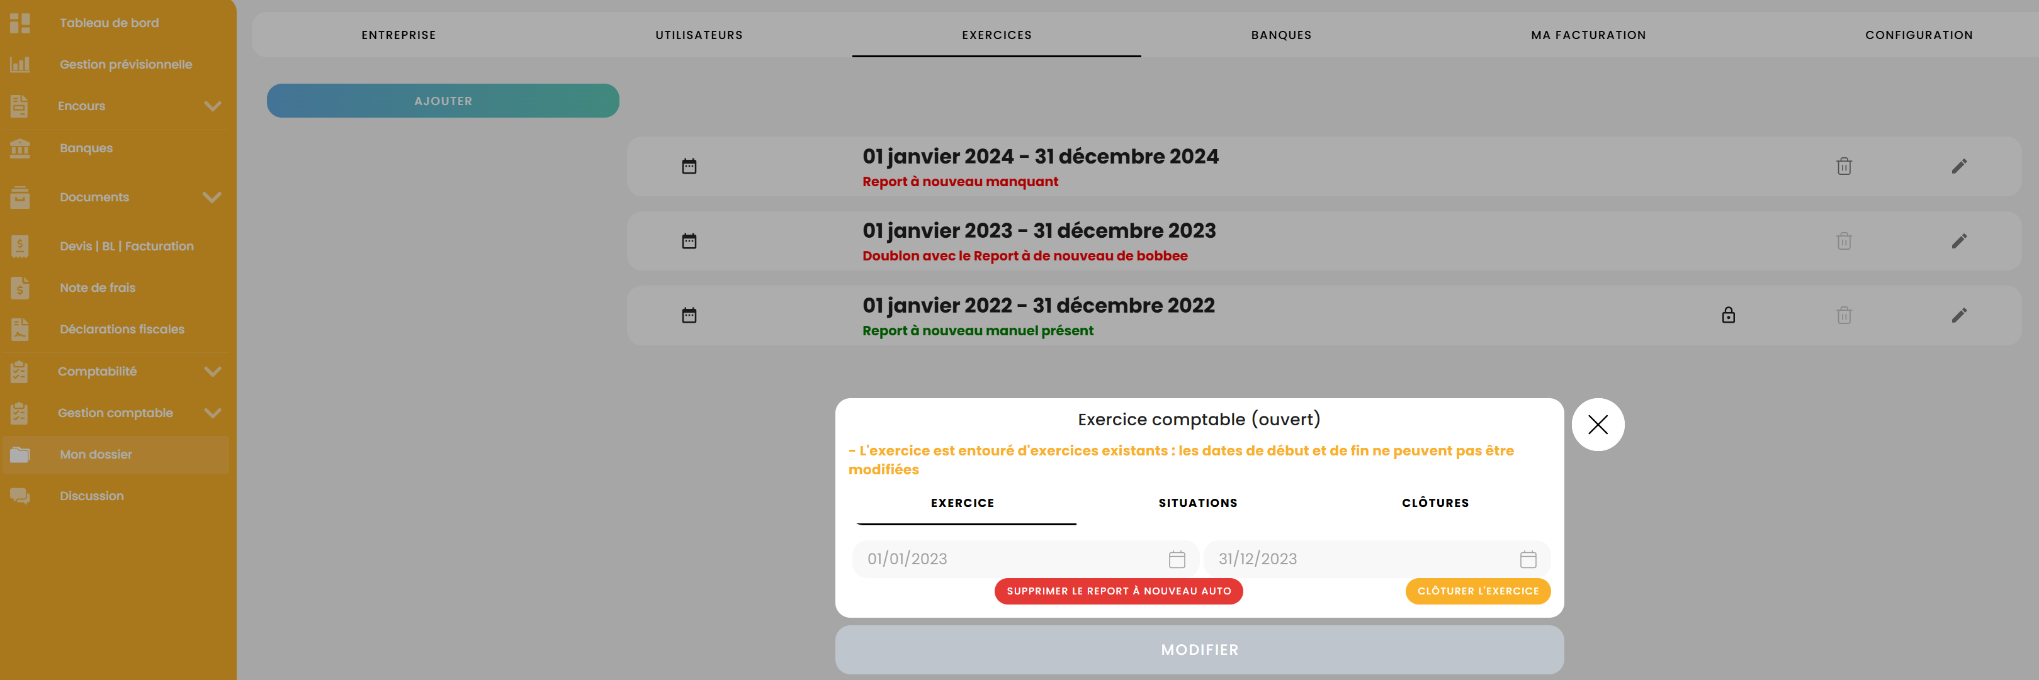
Pour les supprimer, cliquez sur l’exercice concerné puis sur ‘Supprimer le report à nouveau auto’.

Cliquez sur Valider pour terminer l’import.

2. COMMENT VÉRIFIER, MODIFIER, SUPPRIMER UN FEC IMPORTÉ ?
Dans le menu Comptabilité / Imports, vous retrouvez tous les fichiers importés.

Pour modifier un import, cliquez sur le bouton Gomme .
Pour supprimer un import, cliquez sur le bouton Corbeille .

La suppression d’un import entraîne la suppression des écritures correspondantes.

 | Il n’est pas possible de modifier ou de supprimer un import sur un exercice clôturé, les icônes sont grisées.

Pour visualiser un import, cliquez sur le bouton Œil .

